2023赛季中国足球协会职业赛事
媒体证件权限规定

第一章 媒体证件权限
一、官方摄影：经主办方授权的职业联赛图片合作机构独家使用，享有赛场图片拍摄的最高权限。
官方摄影证件全场通用，工作时须随时穿着“官方摄影”背心进入内场。官方摄影记者可凭证件在替补席及角球区之间的固定位置拍摄。工作位置不得在比赛场地内，不得阻碍第四官员席和替补席视野。
入场仪式时可进入球员通道。赛后可进入赛后瞬间采访区、赛后新闻发布厅和赛后混采区拍摄，并享有拍摄位置的优先权。
二、摄影记者：除官方摄影外以摄影手段进行新闻报道工作的专业人员可申请，摄影证件可进入球门后媒体拍摄区（须穿“摄影”背心）及新闻中心。为保护职业联赛图片合作机构的权益，未经授权的商业图片机构的签约摄影人员不得申请摄影记者证件。
摄影证件无法进入赛后新闻发布会和混合采访区。
三、文字记者：以文字写作为报道手段的新闻工作者可申请此类证件。证件只可用于文字记者席、新闻中心，赛后可进入新闻发布厅及混合采访区。
四、主转播商：由主办方指定的负责公用信号制作的媒体单位使用此类证件。
主转播商证件可进入所有电视转播区域和媒体区域，包括但不限于转播车、转播机位平台、球门后拍摄区、新闻发布厅、混合采访区，赛前赛后部分人员根据拍摄需求在赛区新闻官的带领下可进入主客队更衣室、球队抵达区、球员入场通道、草坪及赛后瞬间采访区；比赛期间穿着“主转播商”背心后方可进入上述区域。
五、持权转播商：与主办方签订转播协议的转播商使用此类证件。持权转播商证件可进入球门后媒体拍摄区、新闻发布厅和混合采访区；比赛期间穿着“持权转播商”背心后可进入上述区域。特殊申请可在赛区新闻官的带领下进入单边注入点进行赛前或赛后单边播报。
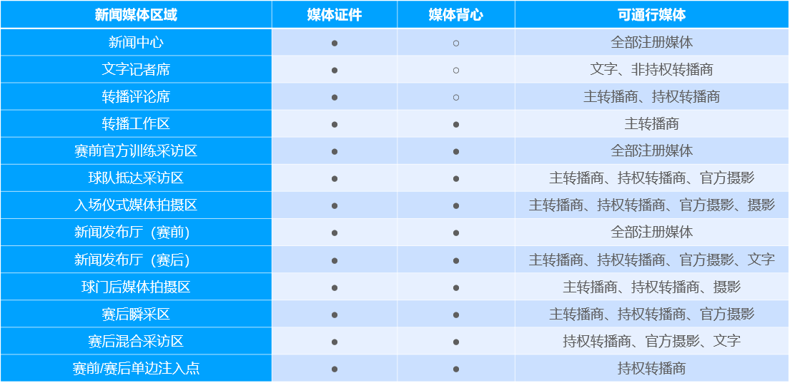
六、非持权转播商：未经主办方授权的视频及音频类媒体须申请此类证件，非持权转播商证件比赛期间不能进入球门后拍摄区进行拍摄，须在赛前将摄像器材交由赛区新闻官保管，只能进入文字记者席或新闻中心。比赛结束后可以取回设备，赛后允许在新闻发布会和混合采访区进行拍摄报道。
第二章 各媒体区域通行与限制

一、新闻中心在比赛日向所有注册媒体开放，开放时间为赛前2小时至赛后2小时。
二、 新闻发布厅
（一）赛前新闻发布会
赛前新闻发布会将于赛前一天的官方训练课前20分钟在比赛场新闻发布厅召开，所有注册媒体均可参加。
（二）赛后新闻发布会
赛后新闻发布会须在比赛结束后15分钟内在体育场新闻发布厅举行。仅限文字记者、官方摄影、主转播商、持权转播商和非持权转播商进入。摄影记者不得参加赛后新闻发布会。
三、球队的官方训练时间安排将由赛区新闻官通知媒体，此区域对所有注册媒体开放。官方训练须向媒体开放至少十五分钟，十五分钟后俱乐部有权向媒体关闭。
四、文字记者席位于特定的看台，向文字记者和非持权转播商开放。赛区新闻官须确保注册媒体在尽可能好的条件下报道比赛。
五、禁止任何媒体记者将摄影摄像设备带入文字记者席，禁止在文字记者席对赛事进行拍摄和直播。
六、电视转播评论席与文字记者席共用一个看台，此区域仅向主转播商及持权转播商开放，前往电视转播评论席的记者须始终穿着背心。转播评论员不能将任何摄影摄像设备带入转播评论席。
七、球门后媒体拍摄区位于两个球门后，身穿“摄影记者”背心、“持权转播商”背心及“现场新闻采集”背心人员可进入此区域，进入的记者须始终穿着正确的背心和佩戴证件。在未经工作人员允许的情况下，上述记者只允许在指定区域内工作。
八、混合采访区将在每场比赛后正常启用。参赛双方的球员、教练员及官员需通过混合采访区到达球队大巴车停放处，每场最佳球员须在混采区接受记者的采访。赛后媒体在新闻官或助理新闻官的引导下前往混合采访区。媒体记者只能在混合采访区的背景板前对球员及教练员进行采访。该区域不对摄影记者开放。
九、赛前球队抵达采访区、赛前赛后单边注入点及赛后瞬采区等与公用信号制作的相关区域允许2-4名由主办方许可的持权转播商在特定的时间内进入，具体时间由赛区新闻官把控。持权转播商在上述区域原则上不允许携带任何摄像设备进入，提前申请获批的持权转播商可以在赛前赛后单边报道和赛后瞬采时携带设备入场拍摄。
十、转播工作区包括主转播商电视制作区、电视转播工作间、机位平台、VR信号制作区及转播配备设施等，此区域仅对主转播商开放，媒体记者在转播工作区须始终穿着“主转播商”背心。

第三章 附则
本规定作为《关于2023赛季中国足球协会职业赛事媒体证件注册、制证办法的通知》的附件，仅对媒体证件的权限进行了规定，详细的媒体管理办法见后续下发的《中国足球协会职业联赛新闻组织运行手册》及附件《中国足球协会职业联赛媒体管理办法》。中国足协和主办方拥有对本规定的最终解释权和实施权。

